**Bài 2. XÁC SUẤT CỦA BIẾN CỐ**

**A. KIẾN THỨC CẦN NHỚ**

**1. Xác suất của biến cố**

Giả sử một phép thử có không gian mẫu gồm hữu hạn các kết quả có cùng khả năng xảy ra và  là một biến cố.

Xác suất của biến cố  là một số, kí hiệu là  được xác định bởi công thức:



trong đó:  và  lần lượt là kí hiệu số phần tử của tập  và .

Xác suất của mỗi biến cố đo lường khả năng xảy ra của biến cố đó.

⎯ Biến cố có khả năng xảy ra cao hơn sẽ có xác suất lớn hơn biến cố có khả năng xảy ra thấp hơn.

⎯ Biến cố có khả năng xảy ra càng cao thì xác suất của nó càng gần  Biến cố chăc chắn có xác suất bằng 

⎯ Biến cố có khả năng xảy ra càng thấp thì xác suất của nó càng gần  Biến cố không thể có xác suất bằng 

**2. Biến cố đối**

Cho  là một biến cố. Khi đó biến cố “Không xảy ra ”, kí hiệu là  được gọi là ***biến cố đối*** của .

 

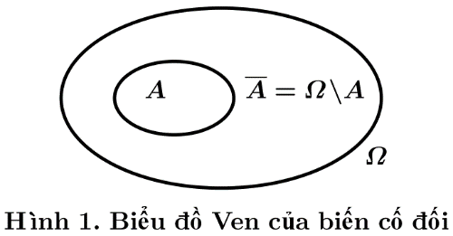

**3. Nguyên lí xác suất bé**

Nếu một biến cố có xác suất rất bé thì trong một phép thử, biến cố đó sẽ không xảy ra.

**B. BÀI TẬP MẪU**

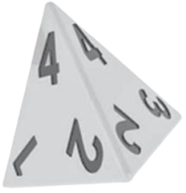**Bài 1.** Giao một con xúc xắc  mặt cân đối đồn chất  lần. Tính xác suất của các biến cố:

a) ”Kết quả hai lần gieo là giống nhau”;

b) ”Tổng các số xuất hiện ở đỉnh phía trên của con xúc xắc trong  lần gieo lớn hơn ”;

c) ”Tích các số xuất hiện ở đỉnh phía trên của con xúc xắc trong 2 lần gieo là 10”;

d) ”Có đúng một lần số xuất hiện ở đỉnh phía trên của con xúc xắc là ”

**Giải**

Tổng số kết quả có thể xảy ra là 

Vì con xúc xắc là cân đối nên  kết quả đều có cùng khả năng xuất hiện.

a) Do có 4 kết quả thuận lợi cho biến cố  nên .

b) Do tổng các số xuất hiện trên đỉnh của con xúc xắc trong hai lần gieo luôn lớn hơn 1 nên  là biến cố chắc chắn, .

c) Nếu tích hai số là 10 thì phải có một số chia hết cho 5 mà không có đỉnh nào của con xúc xắc ghi số chia hết cho 5 nên  là biến cố không thể, .

d) Có 6 kết quả thuận lợi cho biến cố  nên .

**Bài 2.** Có 3 chiếc hộp, hộp  chứa 1 chiếc bút xanh, 1 chiếc bút đỏ; hộp  chứa 1 chiếc bút đỏ, 1 chiếc bút tím; hộp  chứa 1 chiếc bút đỏ, 1 chiếc bút tím. Lấy ra ngẫu nhiên từ mỗi hộp 1 chiếc bút.

a) Hãy vẽ sơ đồ hình cây để mô tả các kết quả có thể xảy ra.

b) Tính xác suất của biến cố  : “Trong 3 bút lấy ra có đúng 1 bút đỏ”.

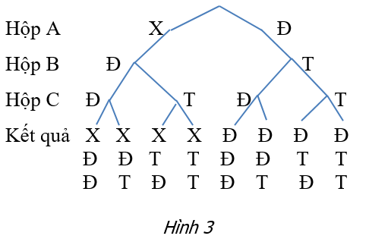**Giải**

a) Kí hiệu  là bút xanh, Đ là bút đỏ, T là bút tím. Các kết quả có thể xảy ra trong 3 lần lấy bút có thể được mô tả bởi sơ đồ hình cây ở bên.

b) Có tất cả 8 kết quả có thể xảy ra, trong đó có 3 kết quả thuận lợi cho biến cố . Vậy .

**Bài 3.** Một hộp chứa 10 tấm thẻ có kích thước như nhau và được đánh số từ 2021 đến 2030, mỗi thẻ chỉ ghi đúng một số. Chọn ngẫu nhiên đồng thời 3 thẻ từ hộp.

a) Tìm biến cố đối của biến cố  “Tích các số ghi trên 3 thẻ chia hết cho 5”.

b) Tính xác suất của biến cố .

**Giải**

a) Biến cố đối  “Tích các số ghi trên 3 thẻ không chia hết cho 5”.

b) Do các thẻ có kích thước như nhau nên chúng có cùng khả năng được chọn.

Số các kết quả có thể xảy ra là .

Vì biến cố đối  xảy ra khi số trên cả ba thẻ đều không chia hết cho 5 nên các kết quả thuận lợi cho  là .

Xác suất xảy ra biến cố  là .

Xác suất xảy ra biến cố  là .

**C. BÀI TẬP**

**1.** Gieo một con xúc xắc 4 mặt cân đối và đồng chất ba lần. Tỉnh xác suất của các biến cố:

a) “Tổng các số xuất hiện ở đỉnh phía trên của con xúc xắc trong ba lần gieo lớn hơn 2”;

b) “Có đúng một lần số xuất hiện ở đỉnh phía trên của con xúc xắc là 2”.

**2.** Tung một đồng xu cân đối và đồng chất bốn lần. Tính xác suất của các biến cố:

a) “Cả bốn lần đều xuất hiện mặt giống nhau”;

b) “Có đúng một lần xuất hiện mặt sấp, ba lần xuất hiện mặt ngửa”.

**3.** Chi có 1 cái ô xanh, 1 cái ô trắng; 1 cái mũ xanh, 1 cái mũ trắng, 1 cái mũ đen; 1 đôi giày đen; 1 đôi giày trắng. Chi chọn ngẫu nhiên 1 cái ô, 1 cái mũ và 1 đôi giày để đến trường.

a) Hãy vẽ sơ đồ cây mô tả các kềt quả có thể xảy ra.

b) Tính xác suất của biến cố “Chỉ có 1 trong 3 thứ đồ Chi chọn có màu trắng”.

**4.** Chọn ngẫu nhiên 10 số tự nhiên từ dãy các số tự nhiên từ 1 đến 100 . Xác định biến cố đối của các biến cố sau:

: “Có ít nhất 3 số lẻ trong 10 số được chọn”;

: “Tất cả 10 số được chọn đều là số chẵn”;

: “Có không quá 5 số chẵn trong 10 số được chọn”.

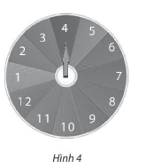**5.** Trên tường có một đĩa hình tròn có cấu tạo đồng chất và cân đối. Mặt đĩa được chia thành 12 hình quạt bằng nhau và được đánh số từ 1 đến 12 . Trọng quay đĩa quanh trục gắn ở tâm 3 lần và quan sát xem mỗi khi dừng lại mũi tên chỉ vào ô ghi số mầy. Tính xác suất của các biến cố:

: “Cả 3 lần mũi tên đều chỉ vào ô ghi số lẻ”;

: “Có đúng 2 lần mũi tên chỉ vào ô ghi số lẻ”;

: “Tích 3 số mũi tên chỉ vào là số nguyên tố” .

6. Một văn phòngcó 15 nhân viên nam và 20 nhân viên nữ. Để khảo sát mức độ hài lòng của nhân viên thông qua hình thức phỏng vấn, người ta lần lượt ghi tên của từng nhân viên vào 35 mẩu giấy giống nhau, từ đó chọn ngẫu nhiên 5 mẩu giấy.

a) Tính xác suất của các biến cố:

“Trong 5 người được chọn có 2 nam, 3 nữ”;

 “Có nhiều nhân viên nữ được chọn hơn nhân viên nam”;

“Có ít nhất một người được chọn là nữ”;

b) Biết chị Lan là một nhân viên của văn phòng  . Tính xác suất của biến cố chị Lan được chọn.

7. Một hội đồng có đúng 1 người là nữ. Nếu chọn ngẫu nhiên 2 người từ hội đồng thì xác suất cả hai người đều là nam là 0,8.

a) Chọn ngẫu nhiên 2 người từ hội đồng, tính xác suất của biến cố có 1 người nữ trong 2 người đó.

b) Hội đồng có bao nhiêu người?

8. An, Bình, Cường và 2 bạn nữa xếp ngẫu nhiên thành một hang ngang để chụp ảnh. Tính xác suất của các biến cố.

a) “An và Bình đứng ở hai đầu hàng”,

b) “Bình và Cường đứng cạnh nhau”,

c) “An, Bình, Cường đứng cạnh nhau”.

9. Một hộp kín có 1 quả bóng xanh và 5 quả bóng đỏ có kích thước và khối lượng bằng nhau. Hỏi Dũng cần lấy ra từ hộp ít nhất bao nhiêu quả bóng để xác suất lấy được quả bóng xanh lớn hơn 0.5?

10. Bốn đội bóng  lọt vào vòng bán kết của một giải đấu. Ban tổ chức bốc thăm chia 4 đội này thành 2 cặp đấu một cách ngẫu nhiên. Tính xác suất của biến cố 2 đội và đấu với nhau ở trận bán kết.